 | Министерство науки и высшего образования Российской Федерации  Федеральное государственное бюджетное образовательное учреждение  высшего образования  «Московский государственный технический университет  имени Н.Э. Баумана  (национальный исследовательский университет)»  (МГТУ им. Н.Э. Баумана)

ФАКУЛЬТЕТ ИУ - Информатика и системы управления

КАФЕДРА ИУ5

Отчёт по лабораторной работе №2
“Работа с классами”

Студент Винников Степан Сергеевич .
фамилия, имя, отчество

Группа ИУ5 – 32Б .

Студент 20.10.2020 Винников С.С.
подпись, дата фамилия, и.о.

Преподаватель _________________ Гапанюк Ю. Е.
подпись, дата фамилия, и.о.

2020 г.
Условие задания:
Разработать программу, реализующую работу с классами.
- Программа должна быть разработана в виде консольного приложения на языке C#.
- Абстрактный класс «Геометрическая фигура» содержит виртуальный метод для вычисления площади фигуры.
- Класс «Прямоугольник» наследуется от «Геометрическая фигура». Ширина и высота объявляются как свойства (property). Класс должен содержать конструктор по параметрам «ширина» и «высота».
- Класс «Квадрат» наследуется от «Прямоугольник». Класс должен содержать конструктор по длине стороны.
- Класс «Круг» наследуется от «Геометрическая фигура». Радиус объявляется как свойство (property). Класс должен содержать конструктор по параметру «радиус».
- Для классов «Прямоугольник», «Квадрат», «Круг» переопределить виртуальный метод Object.ToString(), который возвращает в виде строки основные параметры фигуры и ее площадь.
- Разработать интерфейс IPrint. Интерфейс содержит метод Print(), который не принимает параметров и возвращает void. Для классов «Прямоугольник», «Квадрат», «Круг» реализовать наследование от интерфейса IPrint. Переопределяемый метод Print() выводит на консоль информацию, возвращаемую переопределенным методом ToString().

Диаграмма классов:
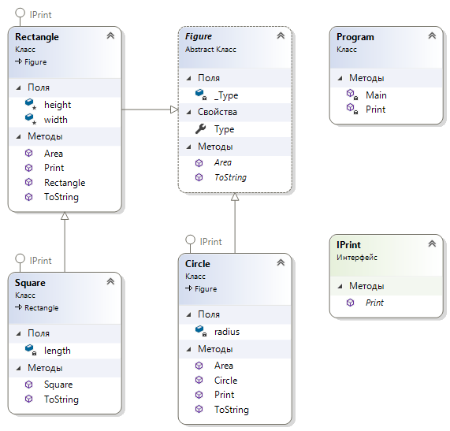

Текст программы:
using System;
using System.Collections.Generic;
using System.Linq;
using System.Text;

namespace programm
{
class Program
{
static void Print(IPrint pr)
{
pr.Print();
}

static void Main(string[] args)
{
Console.BackgroundColor = ConsoleColor.White;
Console.Clear();
Console.BackgroundColor = ConsoleColor.White;
Console.ForegroundColor = ConsoleColor.Black;

Rectangle a = new Rectangle(4.3, 5.1);
Circle b = new Circle(12.7);
Square c = new Square(0.6);
Print(a);
Print(b);
Print(c);

return;
}
}

abstract class Figure
{
public string Type
{
get
{
return this._Type;
}
protected set
{
this._Type = value;
}
}
string _Type;
public abstract double Area();
new public abstract string ToString();
}

interface IPrint
{
void Print();
}

class Rectangle : Figure, IPrint
{
protected double height, width;
public Rectangle(double h, double w)
{
this.height = h;
this.width = w;
this.Type = "Прямоугольник";
}
public override double Area()
{
return this.width * this.height;
}
public void Print()
{
Console.WriteLine(this.ToString());
}
public override string ToString()
{
return "Тип фигуры: " + this.Type + "\nВысота и ширина: " + height + " " + width + "\nПлощадь: " + this.Area().ToString() + '\n';
}
}

class Square : Rectangle, IPrint
{
public Square(double size)
: base(size, size)
{
this.Type = "Квадрат";
}
public override string ToString()
{
return "Тип фигуры: " + this.Type + "\nДлина стороны: " + height + "\nПлощадь: " + this.Area().ToString() + '\n';
}
}
class Circle : Figure, IPrint
{
double radius;
public Circle(double r)
{
this.radius = r;
this.Type = "Круг";
}
public override double Area()
{
return Math.PI * this.radius * this.radius;
}
public void Print()
{
Console.WriteLine(this.ToString());
}
public override string ToString()
{
return "Тип фигуры: " + this.Type + "\nРадиус: " + radius + "\nПлощадь: " + this.Area().ToString() + '\n';
}
}
}

Анализ результатов:
Тест | Вывод программы
1 | 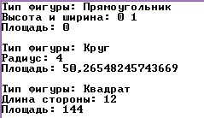
2 | 